Od 14.4.2020 do 17. 4. 2020 – delo na daljavo – 8. a

Tema KOŽA
Vse delaš – pišeš, rišeš v zvezek biologije in v delovni zvezek!
Na naši šolski spletni strani BIO 8 (šolska knjižnica – »učenje na daljavo« ) imaš tudi nekaj linkov «s spleta«, ki jih lahko uporabiš, če želiš.
Navodilo za delo:
- S pomočjo interaktivnega učbenika, učbenika iz učbeniškega sklada Dotik življenja 8 (stran 90 do 99) in interaktivnega delovnega zvezka nadaljuj in preberi vse kar je napisano o KOŽI.
- Označi in poimenuj sestavne dele kože (sliko lahko tudi narišeš v zvezek):
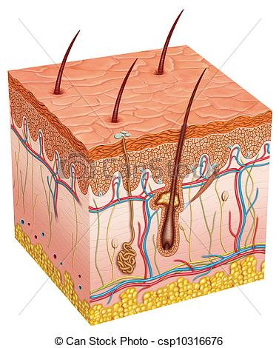

- Kaj je koža in katere so osnovne naloge kože?
- Katera čutila najdemo v koži in čemu služijo?
- Zakaj smo na različnih koncih sveta ljudje različne barve kože?
- Na kratko predstavi poškodbe in bolezni kože.
- Kako lahko preprečimo kožnega raka?
- Kaj vse je koristno početi, da bi imeli zdravo kožo?
- Reši v DZ vse kar je v povezavi s temo KOŽA.
- NA KRATKO ZAPIŠI, NARIŠI IN PREDSTAVI DELOVANJE »KORONAVIRUSa« - saj smo zaradi njega v »izrednih razmerah« in pri »učenju na daljavo«. Pomagaj si s spletom in videi, ki so pripeti na spletno stran šole v »BIO8«.

